Министерство образования Республики Беларусь

Учреждение образования «Белорусский государственный университет   
информатики и радиоэлектроники»

Факультет компьютерных систем и сетей

Кафедра информатики

Дисциплина «Методы оптимизации и управления»

**ОТЧЁТ**

к лабораторной работе

на тему:

**«Матричная транспортная задача»**

|  |  |
| --- | --- |
|  | Выполнил студент группы 053505  Слуцкий Никита Сергеевич |
|  | Проверил ассистент каф.информатики  Туровец Николай Олегович |

Минск 2023

СОДЕРЖАНИЕ

ВВЕДЕНИЕ 4

1 Выполнение работы 5

2 Тестирование программного продукта 6

Заключение 7

ПРИЛОЖЕНИЕ А Листинг кода 8

# ВВЕДЕНИЕ

Целью данной лабораторно работы ставится построить решение матричной транспортной задачи, используя метод потенциалов, для нахождения оптимального плана перевозки продукции из m пунктов производства в n пунктов назначения. Решение должно быть построено для работы на ЭВМ с использованием языка программирования Python.

# 1 Выполнение работы

Подробное теоретическое описание и обоснование разработки программного продукта для решения матричной транспортной задачи методом потенциалов опускается, однако ниже будут введены описание проблемы и начало хода решения.

Даны m пунктов производства какой-либо продукции. Также имеется n пуктов сбыта (спроса). Перевозка из i-го пункта производства в j-й пункт сбыта стоит c[i][j]. Матрица C также является входным параметром для задачи. Таким образом определены 3 входных параметра для матричной транспортной задачи. Требуется построить план перевозки, чтобы:

* все продукты из пунктов производства были вывезены;
* все заявки в пунктах сбыта были выполнены;
* общая стоимость перевозок была минимальна;

Для решения данной задачи используется метод потенциалов. Он перебирает базисные планы перевозок по определённым правилам и ищет план с минимальной суммарной стоимостью.

Метод состоит из двух фаз. После “обработки” начального базисного плана итерационно строятся следующие и на каком-то из этапов метод прекращает свою работу, если был определён факт, что план оптимален.

# 2 Тестирование программного продукта

Для заданного в условии лабораторной работы примера программный продукт после отработки выдаёт корректный ответ.

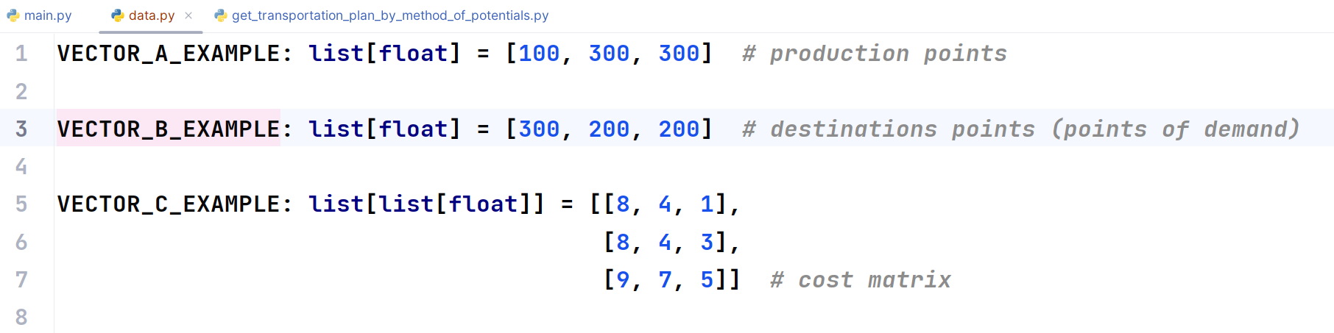

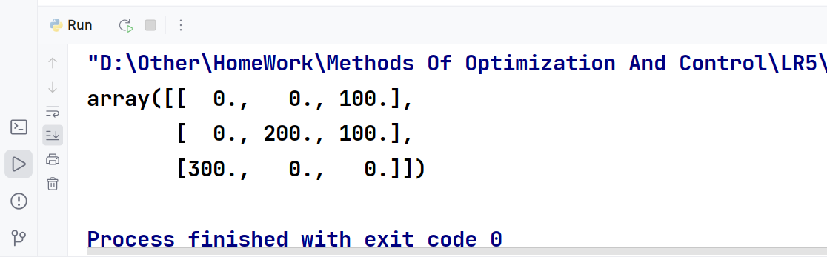

Рисунок 1. Результат вывода программного продукта

# Заключение

В результате выполнения лабораторной работы был реализован алгоритм метода потенциалов для решения матричной транспортной задачи в соответствии с прилагаемым к работе условием и алгоритмом. Программное средство создано на языке программирования Python с использованием библиотеки для математических вычислений NumPy. Версия интерпретатора Python – 3.11.2.

Цели, поставленные во введении настоящего отчёта, можно считать достигнутыми. Лабораторная работа выполнена и готова к сдаче.

# ПРИЛОЖЕНИЕ А

**Листинг кода**

**import numpy as np  
import copy  
  
def check_condition_of_balance(a: list[float], b: list[float]) -> bool:  
 return sum(a) == sum(b)  
  
def is_plan_optimal(vector_basis_index: list[tuple[int, int]], vector_res: list[float], matrix_c: list[list[float]], m: int, n: int) -> tuple[bool, tuple[int, int]]:  
 for i in range(m):  
 for j in range(n):  
 if not (i, j) in vector_basis_index:  
 if matrix_c[i][j] < (vector_res[i] + vector_res[j + m]):  
 return False, (i, j)  
  
 return True, (0, 0)  
  
def fill_matrix_x(vector_a: list[float], vector_b: list[float], matrix_x: np.array):  
 i: int = 0  
 j: int = 0  
  
 vector_basis_index: list[tuple[int, int]] = list()  
  
 while i != len(vector_a) and j != len(vector_b):  
 if max(vector_a[i], vector_b[j]) == vector_a[i] and i > j:  
 vector_a[i] -= vector_b[j]  
 matrix_x[i][j] = vector_b[j]  
 vector_basis_index.append((i, j))  
 j += 1  
 elif max(vector_a[i], vector_b[j]) == vector_b[j] and j <= i:  
 vector_b[j] -= vector_a[i]  
 matrix_x[i][j] = vector_a[i]  
 vector_basis_index.append((i, j))  
 i += 1  
  
 return vector_basis_index  
  
def get_transportation_plan_by_method_of_potentials(vector_a: list[float], vector_b: list[float], matrix_c: list[list[float]]) -> np.array:  
 m: int = len(vector_a)  
 n: int = len(vector_b)  
  
 if not check_condition_of_balance(vector_a, vector_b):  
 raise Exception("Balance condition isn't met")  
  
 matrix_x: np.array = np.zeros((m, n))  
 vector_basis_index = fill_matrix_x(vector_a, vector_b, matrix_x)  
  
 while True:  
 matrix_u_v: list[list] = list()  
 vector_u_v_res: list[float] = list()  
  
 for i, j in vector_basis_index:  
 arr: list[float] = [0] * (m + n)  
 arr[i] = 1  
 arr[j + m] = 1  
 matrix_u_v.append(arr)  
 vector_u_v_res.append(matrix_c[i][j])  
  
 index: int = matrix_u_v[0].index(1)  
 for i in range(len(matrix_u_v)):  
 _ = matrix_u_v[i].pop(index)  
  
 vector_res: list = list(np.linalg.solve(np.array(matrix_u_v), np.array(vector_u_v_res)).tolist())  
 vector_res.insert(index, 0.0)  
 *# print(vector_res)* check, index = is_plan_optimal(vector_basis_index, vector_res, matrix_c, m, n)  
 *# print("CHANGE ", index)* if check:  
 return matrix_x  
  
 i_prev: int = vector_basis_index[0][0]  
 j_prev: int = vector_basis_index[0][1]  
  
 position: int = 0  
  
 for i, j in vector_basis_index[1:]:  
 position += 1  
  
 if i_prev == i:  
 i_prev = i  
 j_prev = j  
 continue  
 if j_prev == j:  
 i_prev = i  
 j_prev = j  
 continue  
  
 vector_basis_index.insert(position, index)  
 break  
  
 if position == len(vector_basis_index) - 1:  
 vector_basis_index.append(index)  
  
 *# print("vector_basis ", vector_basis_index)* vector_basis_index_copy = copy.deepcopy(vector_basis_index)  
  
 for i in range(len(matrix_x)):  
 sum_index: int = 0  
 copy_i_index: int = 0  
 copy_j_index: int = 0  
  
 for i_index, j_index in vector_basis_index_copy:  
 if i_index == i:  
 sum_index += 1  
 copy_i_index = i_index  
 copy_j_index = j_index  
  
 if sum_index == 1:  
 vector_basis_index_copy.remove((copy_i_index, copy_j_index))  
  
 for j in range(len(matrix_x[0])):  
 sum_index: int = 0  
 copy_i_index: int = 0  
 copy_j_index: int = 0  
  
 for i_index, j_index in vector_basis_index_copy:  
 if j_index == j:  
 sum_index += 1  
 copy_i_index = i_index  
 copy_j_index = j_index  
  
 if sum_index == 1:  
 vector_basis_index_copy.remove((copy_i_index, copy_j_index))  
 *# print("BASIS: ", vector_basis_index)  
 # print("BASIS COPY: ", vector_basis_index_copy)* vector_calc: list[float] = [0] * len(vector_basis_index_copy)  
 plus: bool = True  
 begin_index: int = vector_basis_index_copy.index(index)  
 *# print("INDEX:", begin_index)* begin_index_copy: int = begin_index - 1  
  
 while begin_index < len(vector_basis_index_copy):  
 i = vector_basis_index_copy[begin_index][0]  
 j = vector_basis_index_copy[begin_index][1]  
  
 if vector_basis_index_copy.__contains__((i, j)):  
 vector_calc[begin_index] = (plus, matrix_x[i][j])  
 plus = not plus  
 begin_index += 1  
  
 plus = False  
 while begin_index_copy >= 0:  
 i: int = vector_basis_index_copy[begin_index_copy][0]  
 j: int = vector_basis_index_copy[begin_index_copy][1]  
  
 if vector_basis_index_copy.__contains__((i, j)):  
 vector_calc[begin_index_copy] = (plus, matrix_x[i][j])  
 plus = not plus  
  
 begin_index_copy -= 1  
  
 *# print(vector_calc)* min_value = min(j for i, j in vector_calc if not i)  
 *# print(min_value)* index_old = []  
 *# print(matrix_x)* counter: int = 0  
 for i, j in vector_basis_index_copy:  
 if vector_basis_index_copy.__contains__((i, j)):  
 if vector_calc[counter][0]:  
 matrix_x[i][j] += min_value  
 else:  
 matrix_x[i][j] -= min_value  
 if matrix_x[i][j] == 0:  
 index_old.append((i, j))  
  
 counter += 1  
 index_old = sorted(index_old)  
 vector_basis_index.remove(index_old[0])**